СОДЕРЖАНИЕ

Теоретическая часть ……………………………………………………………3
Решение практической задачи 1…………………………………………….16
Решение практической задачи 2…………………………………………….18
Список использованных источников……………………………………….21

Человеческий фактор обеспечения безопасности в системе человек-машина

Рабочий процесс человека тесно связан с использованием различных предметов, труда и техники.
Часто при использовании оборудования человеком, нередко это приводим к различным травмам.
Учитывая, что человек – не машина, он может не знать правила безопасности, проявить неосторожность и орудие труда может стать источником опасности.
Структурная схема взаимодействия в системе «человек-машина-предмет труда-внешняя среда» (ЧМС), представлена на рис. 1. Она включает в себя человека, машину (или комплекс машин), предмет труда, трудовой коллектив вне зоны действия машины и окружающую среду (как внешнюю, так и внутреннюю). К предметам труда, как известно, относятся обрабатываемые изделия, почва (грунты), перевозимые грузы и т. д., которые существенно влияют на интенсивность и характер возникающих при работе машин факторов, а в ряде случаев и сами могут быть их источниками. Особую группу в представленной системе ЧМС представляют лица, вовлекаемые в неё, но не связанные с управлением, использованием или обслуживанием машины. Эта группа делится на четыре ступени: машина – микроколлектив, машина – макроколлектив, машина – регион, машина – популяция, в каждой из которых наблюдается своя специфика взаимоотношений, связей и задач.
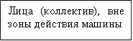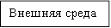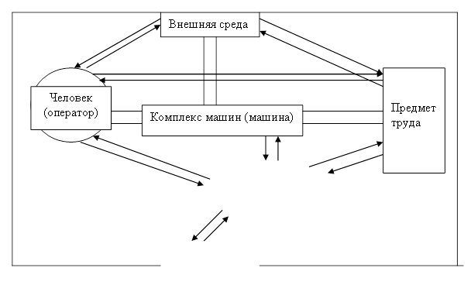
Рис. 1. Структурная схема связей в «человек-машина-предмет труда- среда»

На рис. 1., где в общем виде представлена схема системы ЧМС, в центре которой поставлена машина, хотя весь смысл рассмотрения этой системы – Человек и определяющий его человеческий фактор. В дальнейших рассуждениях такой подход оправдан, тем более, что если бы не было элемента системы «машины», то все проблемы взаимоотношений «человек-среда» были бы принципиально иными (как это было до промышленной революции). Человек в этих схемах является активным участником процесса действия и динамики системы, поэтому БЖД человека (и как оператора, и как субъекта системы) здесь предусматривается в виде обобщенных понятий «охрана и гигиена труда» и «охрана ОПС».
Для понимания всей сложности взаимоотношений человека и машины, а значит, и его безопасности на производстве, в транспорте, в быту (где машин уже больше, чем на многих видах производственной деятельности) необходимо рассмотрение взаимосвязей составляющих человеческого фактора и машины как объекта техники.
Человек, с одной стороны, является системообразующим субъектом труда, без которого бездействует и бессмысленны любые другие компоненты системы ЧМС, а, с другой стороны, человек не может существовать без труда, так как это главная сфера его деятельности. Алгоритм взаимосвязей факторов в системе «человек-машина» приведён на рис. 2.
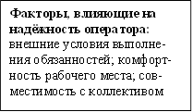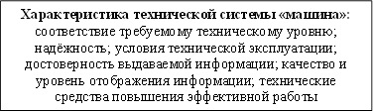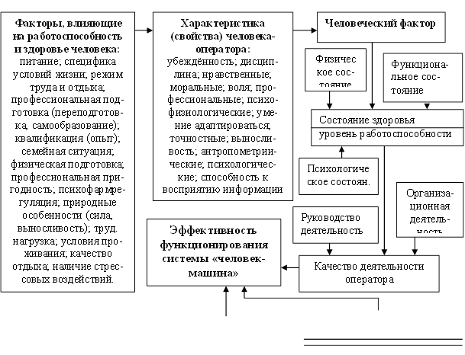
Рис. 2. Взаимосвязи человеческого фактора в системе «человек-машина»

В России действует ГОСТ 26387-84 «Система «человек-машина», который устанавливает термины и определения основных понятий в области системы «человек-машина» и её эргономическое обеспечение. В составе системы ЧМС очень важно представить классификацию связей внутри неё.
Обеспечение БЖД в системе «человек-машина- предмет труда- внешняя среда» представляет собой решение чрезвычайно сложной многокритериальной задачей. В качестве системных критериев используются следующие четыре параметра: сложность объекта; разновидность объекта; полезность и мажоритарность объекта. С учётом вышеуказанных критериев и применительно к потребностям человека, его характеристикам разрабатываются и реализовываются меры обеспечения комфортных зрительных условий, микроклимата, эргономические и инженерно-психологические рекомендации. Изучение характеристик опасных и вредных факторов и представление о механизме их действия на человека положено в основу выбора методов и разработки средств обеспечения безопасности и экологичности техники и техпроцессов.
Постоянно исследователи вносят новое в формирование понятий и теорий: новое появляется в представлениях о характеристиках и возможностях человека; успехи физиологии и психологии труда, а также токсикологии расширяют наше представление о механизме вредных и опасных факторов на организм человека, корректируя нормативы параметров условий труда. В области охраны ОПС уточняются методы расчёта загрязнений среды, допустимые нормативы загрязнений. Теоретические разработки и обобщения практики лежат в основе новых защитных устройств безопасности и экологичности машин и технологических процессов.
Особое внимание уделяется разработке прогноза и оценки индивидуального и социального риска, ЧС, обобщаются результаты анализа крупнейших катастроф и аварий, внедряется моделирование сложных процессов на объектах, исследование риска с помощью построения дерева отказов. В целях сертификации безопасности объектов, их экологической экспертизы разрабатывается методология оценки безопасности и экологичности объектов.
Закономерности развития аварии характеризуется тем, что опасность, или вероятность возникновения нежелательного события, существуют постоянно, она неизбежна и проявляется в результате неконтролируемого выхода энергии, накопленной в материалах, агрегатах, устройствах, технических системах в целом, в компонентах ОС, а также непосредственно в самом человеке (операторе).
Предупреждение отказов, а значит, повышение надёжности технической системы, предусматривает анализ причин возникновения аварии (см. рис. 3).
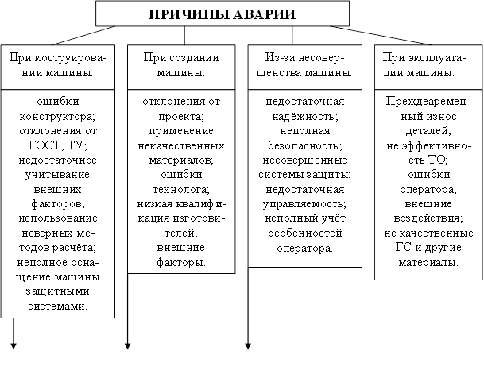
Рис. 3. Причины аварий и взаимосвязи человеческого фактора в системе «человек-машина»

В конечном итоге основной причиной аварии является человеческий фактор, который влечет и на любые причины, включая использование некачественных материалов, отклонения от проекта, стандартов, нормативов, неэффективность предупредительных мер, технические недостатки систем и т.д.
Анализ структуры факторов показывает, что эффективность функционирования системы ЧМС зависит не только от характеристик технической системы (машины), таких, как: технические, информационные, эксплуатационные, безотказность, экологичность и экономичность, а в большей мере от человеческого фактора, то есть нравственность и мораль, социально-психологическое, психологическое, физиологическое, психофизическое и профессиональное состояние человека[3].

Радиационно-опасные объекты. Характеристика очагов поражения. Правила поведения при радиационных авариях и катастрофах

Радиационно-опасный объект (РОО) – это объект, на котом хранят, перерабатывают, используют или транспортируют радиоактивные вещества и при аварии, на котором может произойти облучение ионизирующим излучением или радиоактивное заражение людей, сельскохозяйственных животных и растений, а также загрязнение окружающей природной среды.
К радиационно-опасным объектам относятся атомные электростанции и реакторы, предприятия радиохимической промышленности, объекты по переработке и захоронению радиоактивных отходов и т.д[4].
Радиационная авария – это потеря управления источником ионизирующего излучения, вызванная неисправностью оборудования, неправильными действиями персонала, стихийными бедствиями или иными причинами, которая привела к облучению людей и (или) радиоактивному загрязнению окружающей среды, превышающим величины, регламентированные для контролируемых условий.
При классификации радиационные аварии на радиационно-опасных объектах в большинстве случаев аварии, сопровождающиеся выбросом радиоактивных веществ и формированием радиационных полей, классифицируют применительно к АЭС.
В радиационных авариях различают четыре фазы развития: начальную, раннюю, промежуточную и позднюю (восстановительную)[5].
Начальная фаза аварии является периодом времени, предшествующим началу выброса (сброса) радиоактивности в окружающую среду или периодом обнаружения возможности облучения населения за пределами санитарно-защитной зоны предприятия. В отдельных случаях подобная фаза может не существовать вследствие своей быстротечности.
Ранняя фаза аварии (фаза «острого» облучения) является периодом, собственно, выброса радиоактивных веществ в окружающую среду или периодом формирования радиационной обстановки непосредственно под влиянием выброса (сброса) в местах проживания или нахождения населения. Продолжительность этого периода может быть от нескольких минут до нескольких часов в случае разового выброса (сброса) и до нескольких суток в случае продолжительного выброса (сброса). Для удобства в прогнозах продолжительность ранней фазы аварии в случае разовых выбросов (сбросов) принимается, как правило, равной 1 суткам.
Промежуточная фаза аварии охватывает период, в течение которого нет дополнительного поступления радиоактивности из источника выброса в окружающую среду и в течение которого решения о введении или продолжении ранее принятых мер радиационной защиты принимаются на основе проведенных измерений уровней содержания радиоактивных веществ в окружающей среде и вытекающих из них оценок доз внешнего и внутреннего облучения населения. Промежуточная фаза начинается с нескольких первых часов с момента выброса (сброса) и длится до нескольких суток, недель и больше. Для разовых выбросов (сбросов) протяженность промежуточной фазы прогнозируют, как правило, в пределах 7-10 суток.
Поздняя фаза (фаза восстановления) характеризуется периодом возврата к условиям нормальной жизнедеятельности населения и может длиться от нескольких недель до нескольких десятков лет в зависимости от мощности и радионуклидного состава выброса, характеристик и размеров загрязнённого района, эффективности мер радиационной защиты.
В зависимости от границ зон распространения радиоактивных веществ и радиационных последствий потенциальные аварии на АЭС делятся на 6 типов:
локальная авария, радиационные последствия аварии ограничиваются пределами объекта, при этом возможно облучение персонала и загрязнение зданий и сооружений, находящихся на территории АЭС, выше уровней, установленных для нормальной эксплуатации, при этом количество людей, погибших или получивших ущерб здоровью (далее — количество пострадавших), составляет не более 10 человек либо размер ущерба окружающей природной среде и материальных потерь (далее — размер материального ущерба) составляет не более 100 тыс. рублей;
муниципальная авария, радиационные последствия аварии ограничиваются пределами пристанционного поселка и населенных пунктов в районе расположения АЭС и включает, как правило, две и более административно-территориальные единицы, при этом возможно облучение персонала и населения выше уровней, установленных для нормальной эксплуатации.
Количество пострадавших составляет не более 50 человек либо размер материального ущерба составляет не более 5 млн рублей, а также данная чрезвычайная ситуация не может быть отнесена к чрезвычайной ситуации локального характера;
межмуниципального авария, радиационные последствия аварии ограничиваются пределами субъекта РФ, на территории которого расположена АЭС, и включают, как правило, две и более административно-территориальные единицы субъекта РФ. При этом возможно облучение персонала и населения нескольких административно-территориальных единиц субъекта РФ выше уровней, установленных для нормальной эксплуатации.
Количество пострадавших составляет не более 50 человек либо размер материального ущерба составляет не более 5 млн рублей;
межрегиональная авария, радиационные последствия аварии ограничиваются пределами двух и более субъектов РФ и приводят к облучению населения и загрязнению окружающей среды выше уровней, установленных для нормальной эксплуатации, при этом количество пострадавших составляет свыше 50 человек, но не более 500 человек либо размер материального ущерба составляет свыше 5 млн рублей, но не более 500 млн рублей;
федеральная авария - если при межрегиональной аварии
количество людей, получивших дозу облучения выше уровней, установленных для нормальной эксплуатации, может превысить 500 человек либо размер материального ущерба составляет свыше 500 млн рублей[7].
Перечисленные радиационные последствия потенциальных аварий на АЭС определяют масштабы ЧС радиационного характера. Международным агентством по атомной энергетике (МАГАТЭ) разработана международная шкала событий на АЭС.
В соответствии с этой шкалой аварии на АЭС подразделяются по характеру и масштабам последствий, а некоторые и по причинам их вызвавшим. Градация аварий на АЭС осуществляется по 7 уровням: глобальная авария, тяжелая авария, авария с риском для окружающей среды, авария в пределах АЭС, серьезное происшествие, происшествие средней тяжести, незначительное происшествие.
Характер радиоактивного загрязнения различных поверхностей, в том числе территорий и водоемов, зависит от агрегатного состояния загрязняющих веществ, их химической природы, вида и состояния загрязняемых поверхностей, длительности контакта радиоактивных веществ с этими поверхностями.
Радиоактивное загрязнение окружающей среды является наиболее серъезным экологическим последствием радиационных аварий с выбросами радионуклидов, основным фактором, оказывающим влияние на состояние здоровья и условия жизнедеятельности людей на территориях, подвергшихся радиоактивному загрязнению.
Степень опасности поверхностей, загрязнённых радиоактивными веществами, определяется радионуклидным составом загрязнений, плотностью загрязнений, характером загрязнённых поверхностей, временем, прошедшим после загрязнения и некоторыми другими характерными для соответствующего загрязнения причинами.
На картах обозначают зоны аварии (см. рис.4 и табл. 1)[6].

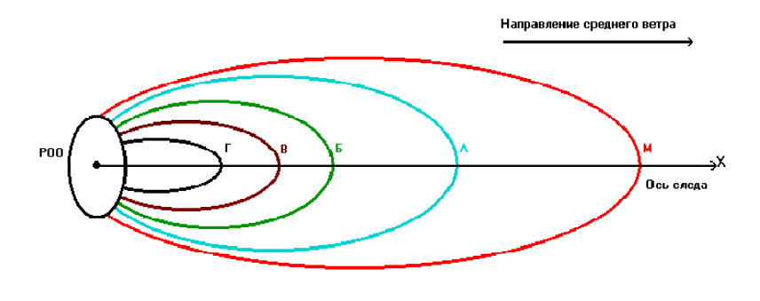
Рис.4 Схема радиоактивного загрязнения местности в случае аварии на АЭС

Таблица 1

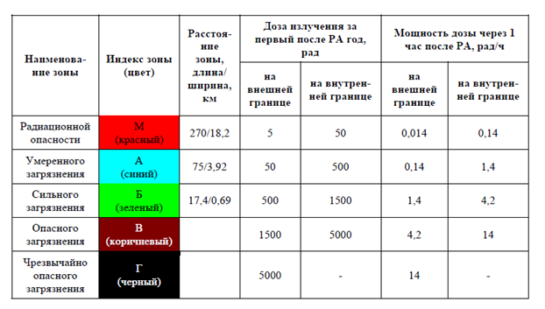
При авариях на АЭС, на предприятиях атомной промышленности с выбросом в окружающую среду радиоактивных продуктов может быть радиоактивное заражение за пределами территории станции. Это приведет к облучению населения и загрязнению окружающей среды выше допустимого уровня, установленного для нормальной работы АЭС. При этом на служащих влияет гамма-облучения.
При получении сигнала об аварии на АЭС рабочая смена прячется в хранилищах, а население — в защитных сооружениях. При этом одеваются средства индивидуальной защиты, берется запас еды, воды, предметов первой необходимости. Если обстоятельства заставляют людей прятаться в квартирах или в производственных помещениях, то нужно провести герметизацию: прикрыть тканью окна, в домах с печным отоплением перекрыть трубы.
Следует помнить, что дозы облучения значительно меньше во время пребывания людей в различных зданиях и сооружениях[6].
На зараженной местности нужно вести себя очень осторожно: использовать средства индивидуальной защиты, не ходить без надобности по улице. При выходе из хранилища необходимо надевать средства индивидуальной защиты органов дыхания и кожи. Режим поведения людей на местности, зараженной радионуклидами, их трудовая деятельность, время пребывания в хранилищах, укрытие и другие вопросы решают органы самоуправления на основании данных штабов ЦО. С населением проводится медицинская профилактика путем приема противорадиационных препаратов до и после облучения.
В связи с тем, что территория в радиусе 30 км подлежит длительному радиоактивному заражению, основным средством защиты является эвакуация. В первую очередь эвакуируются дети дошкольного возраста. В этом случае сборные эвакопункты не создаются, а эвакуация проводится непосредственно от домов. Эвакуация проводится на автомашинах и пешком в два этапа. На первом этапе людей подвозят транспортом к контрольно-поверочного пункта и высаживают там. На втором этапе эвакуированы проходят дозиметрический контроль, медицинский осмотр, при необходимости санитарную обработку и чистым транспортом развозятся по пунктам расселения.
Основным путем проникновения радиоактивных веществ в организм являются органы дыхания, пищеварения, кожа. При проведении ликвидации используют противогазы, респираторы, костюмы Л-1. Одевать и снимать их разрешается только в специально отведенных местах. После окончания работ необходимо пройти дозиметрический контроль для определения степени поражения средств индивидуальной защиты, кожи, потом пройти санитарную обработку. На пораженной территории запрещено есть, пить, лежать и сидеть на земле.
Для предупреждения или уменьшения воздействия на организм радиоактивных веществ необходимо:
- максимально ограничить пребывание на открытой территории, при выходе из помещения использовать подручные средства индивидуальной защиты (респиратор, повязка, плащ, резиновые сапоги);
- при нахождении на открытой территории не раздеваться, не садиться на землю, не курить;
- перед тем, как войти в помещение, обувь помыть водой или вытереть влажной тряпкой, одежду почистить влажной щеткой;
- строго соблюдать правила личной гигиены;
- во всех помещениях, подготовленных для пребывания людей, ежедневно проводить влажную уборку, желательно с использованием моющих средств;
- принимать пищу только в закрытых помещениях, тщательно мыть руки с мылом перед едой и полоскать рот 0,5-процентным раствором соды;
- воду употреблять только из проверенных источников, а продукты питания — приобретенные через торговую сеть;
- сельскохозяйственные продукты индивидуальных хозяйств, особенно молоко, зелень, овощи и фрукты, употреблять в пищу только по рекомендации органов здравоохранения;
- не купаться в открытых водоемах до проверки степени их радиоактивного загрязнения;
- не собирать в лесу ягоды, грибы и цветы.
Соблюдение этих рекомендаций поможет избежать заболевания лучевой болезнью[6].

Практические задания
Задание 1

Оценка качества питьевой воды
Исходные данные

Таблица 2
Вариант | Вредное вещество | Фактическая концентрация, мг/л
05 | Фтор | 1,0
 | Глицерин | 0,3
 | Кадмий | 0,01
 | Диэтиламин | 1,0
 | Бутилбензол | 0,01

Решение:
Находим данные ПДК, ЛПВ и классы опасности веществ, которые даны в варианте (см. табл. 2) и заполняем таблицу 3:
Таблица 3
Вариант | Вредное вещество | Фактическая концентрация, мг/л | ЛПВ | ПДК, мг/л | Класс опасности | Данные для расчета
05 | Фтор | 1,0 | С-т. | 1,5 | 2 | 1
 | Глицерин | 0,3 | Общ | 0,5 | 4
 | Кадмий | 0,01 | С-т. | 0,2 | 2 | 2
 | Диэтиламин | 1,0 | С-т. | 2,0 | 3
 | Бутилбензол | 0,01 | Орг | 0,3 | 3

Как видно из таблицы, фактические значения концентраций вредных веществ не превышают предельно-допустимых значений, но фтор и кадмий относятся к 1-му и 2-му классам опасности.
Если в воде присутствуют несколько веществ 1-го и 2-го классов опасности, сумма отношений концентраций (С₁, С₂, ….С_{n}) каждого из веществ в водном объекте к соответствующим значениям ПДК не должна превышать единицы согласно выражению:
$\frac{С1}{ПДК1}$+$\frac{С2}{ПДК2}$+…$\frac{Сn}{ПДКn}≤ 1$
$\frac{1}{1,5 }$+$\frac{0,01}{0,2}$=0,72
Вывод: по результатам расчета сумма отношений концентраций веществ 1-го и 2-го класса опасности в водном объекте к соответствующим значениям ПДК не превышает единицу, следовательно, вода относится к 1-ой категории водопользования и является питьевой.

Задание 2

Оценка воздействия вредных веществ, содержащихся в воздухе
Исходные данные

Таблица 4
Вариант | Вещество | Фактическая концентрация
05 | Бутаналь | 0,06
 | Дихлорэтан | 5
 | Озон | 0,01
 | Углерода оксид | 15
 | Формальдегид | 0,02
 | Аэрозоль ванадия пентаоксида | 1,4

Решение

Таблица 5

Вещество | Концентрация вредного вещества мг/м³ |  |  |  | Класс опасности | Особенности воздействия | Соответствие нормам каждого из веществ по отдельности
 |  |  |  |  |  |  | В воздухе рабочей зоны | В атмосферном воздухе при времени воздействия
 | Фактическая | Предельно допустимая |  |  |  |  |  | $$≤30$$  $$мин$$ | $$>30 мин$$
 |  | В воздухе рабочей зоны | Максимальная разовая;воздействие$≤30 мин$ | Среднесуточная: воздействие$>30 мин$
Бутаналь | 0,06 | 5 | 0,015 | 0,0075 | 3 | Рефл.-рез., Р | $$<ПДК$$  $$(+)$$ | $$>ПДК$$  $$(-)$$ | $$>ПДК$$  $$(-)$$
Дихлорэтан | 5 | 10 | 3 | 1 | 2 | Рефл.-рез., О, Р | $$<ПДК$$  $$(+)$$ | $$>ПДК$$  $$(-)$$ | $$>ПДК$$  $$(-)$$
Озон | 0,01 | 0,1 | 0,16 | 0,03 | 1 | Рез., О, Р | $$<ПДК$$  $$(+)$$ | $$<ПДК$$  $$(+)$$ | $$<ПДК$$  $$(+)$$
Углерода оксид | 15 | 20 | 5 | 3 | 2 | Рез., О | $$<ПДК$$  $$(+)$$ | $$>ПДК$$  $$(-)$$ | $$>ПДК$$  $$(-)$$
Формальдегид | 0,02 | 0,5 | 0,035 | 0,003 | 2 | Рефл-рез., О, А, Р | $$<ПДК$$  $$(+)$$ | $$<ПДК$$  $$(+)$$ | $$>ПДК$$  $$(-)$$
Аэрозоль ванадия пентаоксида | 1,4 | 0,1 | - | 0,002 | 1 | Рез., О | $$>ПДК$$  $$(-)$$ | - | $$>ПДК$$  $$(-)$$

Вывод:
1. Фактические концентрации вредных веществ в воздухе рабочей зоны находятся в норме, кроме аэрозоля ванадия пентаоксида.
2. В воздухе населенных пунктов при времени воздействия менее или 30 мин фактические концентрации бутаналя, дихлорэтана, углерода оксида превышают установленные максимальные разовые ПДК для данных веществ. 3. В воздухе населенных пунктов при времени воздействия свыше 30 мин фактические концентрации, кроме озона, превышают среднесуточные ПДК, установленные для этих веществ.
3. Следовательно, производство, являющееся источником выделения этих веществ, является вредным для людей, проживающих рядом. Необходимо принять соответствующие меры.

СПИСОК ИСПОЛЬЗОВАННЫХ ИСТОЧНИКОВ
1.СанПиН 2.1.4.1074-01. Питьевая вода. Гигиенические требования к качеству воды централизованных систем питьевого водоснабжения. Контроль качества [Электронный ресурс]. - Доступ из справ.-поисковой системы «Техэксперт».
2. ГН 2.25.1313-03. Предельно-допустимые концентрации вредных веществ в воздухе рабочей зоны. - М. : Информ.-издат. центр Минздрава России, 2004. - 148 с.
3.Беневоленская Н.П. Этюды по эргономике. – Новосибирск: Наука, Сиб. отд., 1977. – 141 с.

4.Безопасность жизнедеятельности. Безопасность в чрезвычайных ситуациях природного и техногенного характера /Я. Д. Вишняков [и др.]. М.: Издательский центр «Академия», 2008.

5.Безопасность жизнедеятельности: Учебник для вузов /Под ред. проф. Л.А.Михайлова. – 2-е изд. – Спб.: Питер,2012.- 461 стр.:ил.
6. Безопасность в чрезвычайных ситуациях в природно-техногенной сфере. Прогнозирование последствий: учеб. пособие / Б. С. Мастрюков. – М.: Издательский центр "Академия", 2011. - 368 с.
7.Опасные природные процессы: учебник / И.И. Мазур, О.П. Иванов; Министерство по делам гражданской обороны, чрезвычайным ситуациям и ликвидации стихийных бедствий, Академия гражданской защиты МЧС России. – М.: ЗАО « Издательство «Экономика», 2004.- 702 с.

